Қарағанды білім басқармасының Жезқазған қаласы білім бөлімінің "Қабден Шыңғысов атындағы N5 жалпы білім беретін мектеп
ІІІ тоқсанға арналған тәрбие жұмыстары туралы
ЕСЕП
І ауысым

2021 жылдың 16 қантар күні сағат 11.00 5 "Б" сынып оқушысы(мектепшілік бақылауға тіркелген) Уткелбаева Жасмин "Даешь лыжню" қалалық ойын бағдарламасына қатысты.
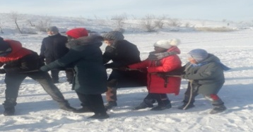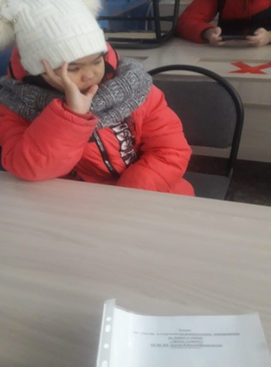
18-23.01.2021 ж. Оқу сауаттылығы апталығы :"ХХІ ғасыр-сауатты ұпақ ғасыры!" оқу сауаттылығы апталығы аясында "Біз бақытты ұпақпыз!" аты челлендж (1 сыныптар), "Біз бақытты ұпақпыз!" сынып сағаттары,9 "А" сыныпта "Жалынды жастар-жарқын болашақ" атты үздік жарнама өткізілді .10-11 сыныптар арасында ZOOM арқылы "Жаңа ғасыр жастары" монолог челленджін өткізді,оқушылар белсенділік танытып, қатысты.11 сыныптр арасында офлайн режимінде эссе байқауы өтті.Жоғары сынып оқушылары қызығушылықпен атсалысты ж.т.б. https://www.facebook.com/107552721140150/posts/154747506420671/?vh=e&d=n
https://www.facebook.com/107552721140150/posts/154798043082284/?d=n
https://www.facebook.com/107552721140150/posts/154873129741442/?d=n
https://www.facebook.com/107552721140150/posts/154934499735305/?vh=e&d=n
https://www.facebook.com/107552721140150/posts/154935103068578/?d=n
https://www.facebook.com/107552721140150/posts/154996486395773/?d=n
https://www.facebook.com/107552721140150/posts/155057693056319/?vh=e&d=n
https://www.facebook.com/107552721140150/posts/155526106342811/?d=n
20.01.2021ж. Рухани жаңғыру бағдарламасын жүзеге асыру аясында және "Өнегелі өмір" жобасы аясында "Біз салауатты өмір салтын қолдаймыз" тақырыбында ДТІЖО Б.М.Абишева мен сынып жетекшілердің әдіс бірлестігінің жетекшісі А.Н.Жабаспаеваның ұйымдастыруымен 5,9-11 сынып оқушылары Жезқазған аймағының "Спортты дамыту орталығы "ҚБ президенті, Жезқазған қалалық маслихаты депутатының қонағы Балмағамбетов Саят сәбиұлымен ZOOM платформасы арқылы қашықтықтан онлайн режимінде жас ұрпаққа патриоттық тәрбие бере отырып,кәсіби бағдар беру мақсатында кездесу өткізілді. https://www.facebook.com/107552721140150/posts/159155992646489/?d=n
25.01.2021ж. Жамбыл Жабаевтың 175 жылдығына арналған 5 сыныптар арасында Жамбыл Жабаевтың өлендерін мәнерлеп оқу бойынша "Жыл алыбы-жамбыл" тақырыбында байқау ұйымдастырылды. https://www.facebook.com/107552721140150/posts/156080029620752/?d=n
25.01.2021ж. "Жасөспірім және заң" жоба аясында мектеп қауыпсіздігі командасы "Кәмелетке толмағандарға қатыгездік көрсету және тұрмыстық зорлық-зомбылықты алдын алу.Құқық бұзушылықтын алдын алу" тақырыбында сынып жетекшілермен және ата-аналармен кездесу ұйымдастырылды. https://www.facebook.com/107552721140150/posts/159342412627847/?d=n
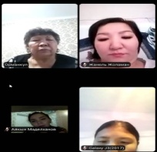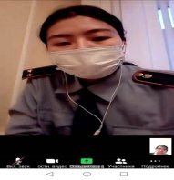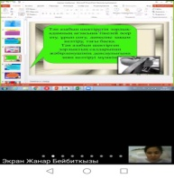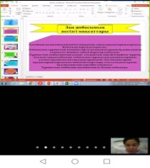
Қабден Шыңғысов атындағы #5 жалпы білім беретін мектебінде 2021 жылдың 29 қантар күні 8-11 сыныптар аралығында "Қазақстанның жаhaндық бастамасы" тақырыбында сынып сағаты болып өтті. Сынып сағаты барысында Халықаралық қауіпсіздікке қосқан үлесі туралы түсінік берілді https://www.facebook.com/watch/?v=740816663477556
2021 жылдың қантар айында 5 сынып оқушылары "Менің қаhарманым!" қалалық байқауына қатысты 5 "Б" сынып оқушысы Маханов Рамазан карантин кезінде мектептің медбикесі Б.З.Жунусбекованың еңбегі туралы айтып берді (https://fb.watch/3QbcEB7606/).
2021 жылдың 2 ақпан күні директордың тәрбие ісі жөніндегі орынбасары Б.М.Абишева мектептің медбикесі Б.З.Жунусбековамен бірге жеке бас гигиенасы, сыртқы келбеті және карантин кезінде шараларды сақтау туралы профилактикалық жұмыс жүргізді (https://www.facebook.com/107552721140150/posts/174259977802757/?sfnsn=mo).
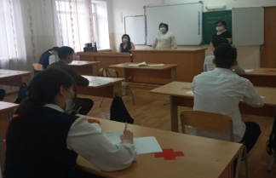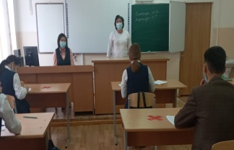
03.02. 2021 жылы мектеп қауыпсіздігі командасы: директордың тәрбие ісі жөніндегі орынбасарлары Б.М.Әбішева, Ж.Ш.Алмағанбетова, психолог Н.А.Бакирова, әлеуметтік педагог Ж.Б.Тенлесбаевадан 1 ауылда ,13 үйде тұратын Махатова Нұргүл мен Анельдің 5 «Б» және 7 «Б» сынып оқушыларына рейд өткізді. Құқық бұзушылықтар мен қылмыстардың алдын алу мақсатында (қыздар «тәуекел тобына» кіреді). Сапар кезінде анасы мен Анела болмаған, Нұргүл кіші балаларымен және анасының ағасы үйде болған. Анасі мектепке алдын алу кеңесіне шақырылды. https://www.facebook.com/107552721140150/posts/168235308405224/?sfnsn=mo
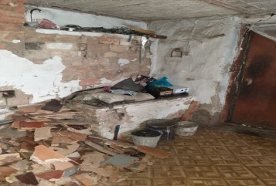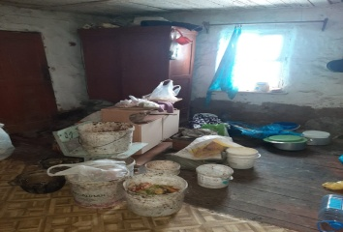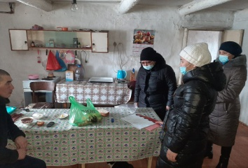
2021 жылдың 4 ақпан күні ZOOM платформасы арқылы онлайн форматта "Интернет желісіндегі балалардың қауіпсіздігі" және "Мінез -құлық ережелері мен ата-ана бақылауы" тақырыбында ата-аналармен ақпараттық сағаты іс-шарасы өткізілді. Ата-аналар қажетті ақпараттар алды.Ойларын түйіндеді. https://www.facebook.com/107552721140150/posts/165513325344089/?sfnsn=mo
2021 жылдың 5 ақпан күні штаттық режимнің офлайн форматында 9-11 сынып оқушылары арасында "Біздің өлке әлеуметтік желілер беттерінде", онлайн форматта 5 сынып оқушылары арасында "Интернет желісіндегі балалардың қауіпсіздігі" тақырыбында ақпараттық сынып сағатты ұйымдастырылды.Оқушылар белсенділікпен қатысты.
2021 жылдың 5 ақпан күні 1,4,5,9-11 сыныптар аралығында "Діни экстремиз және терроризмнің алдын алу" мақсатында бейнеролик көрсетілді. https://www.facebook.com/107552721140150/posts/165964445298977/?sfnsn=m

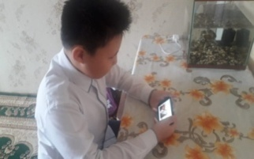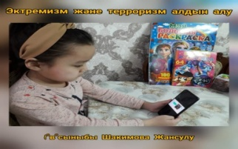
2021 жылдың 3 ақпан күні мектеп қауіпсіздігі командасы: ДТІЖО Б.М.Абишева, Ж.Ш.Алмағанбетова,психолог Н.А.Бакирова,әлеуметтік педагог Ж.Б.Тенлесбаева мектепшілік есепте туратын оқушылардың үйіне рейд өткізді.Үйлеріне бақылау жасаған кезде оқушылардың өмірдің қиын жағдайына тап болуына байланысты тұрмыстық жағдай актісі жасалып, 2021 жылдың 5 ақпан күні мектепте өтетін құқық бұзушылықтың алдын-алу Кеңесіне шақырылды.Осы Кеңестін шешімі бойынша қалалық білім бөліміне өмірлік жағдайдың қиындығына тап болған кәмелетке толмаған балаларын мемлекеттік мекемеге орналастыру туралы сұраныс жасалды.
https://www.facebook.com/107552721140150/posts/168235308405224/?sfnsn=mo
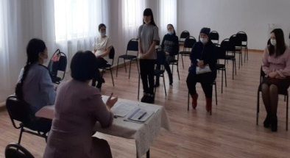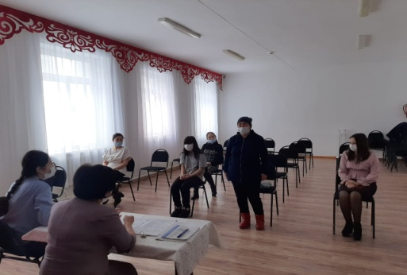
Мейіржан Әлібекұлымен 2021 жылдың 2 ақпан күні Қалқаман Саринмен "Адалдық сағаты" болып өтті.
https://www.facebook.com/107552721140150/posts/164951078733647/?sfnsn=mo,
https://www.facebook.com/107552721140150/posts/164332678795487/?sfnsn=mo, https://www.facebook.com/107552721140150/posts/164601525435269/?sfnsn=mo
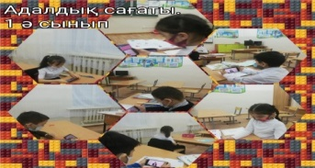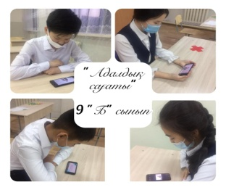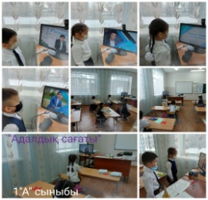
2021 жылдың 8 ақпан күні 9 сыныптар арасында "Мұқағали Мақатаев:ақынның өмірбаяны мен мұрасы" тақырыбында поэзия сағаты (презентация)өткізілді.
https://www.facebook.com/107552721140150/posts/167762401785848/?sfnsn=mo
2021 жылдың 9 ақпан күні 11 сынып оқушылары Сыздықбеков Ержан Серікұлы өткізген Қазтұтынуодағы Қарағанды университетінің жоспарланған конференциясына қатысты. ﻿
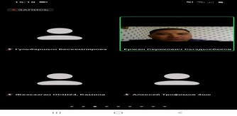
2021 жылдың 8 - 10 ақпан аралығында Рухани жаңғыру бағдарламасын жүзеге асыру аясында мектеп қауіпсіздік командасы құрамында мектеп директорының тәрбие ісі жөніндегі орынбасары Б. М. Абишева, мектеп инспекторы А.М. Сейтқазинова 5,9,11 сыныптарда оқушылар арасында құқық бұзушылықтың, зорлық-зомбылықтың және қатыгез қарым-қатынастың алдын алу бойынша , бопсалау, себепсіз сабаққа келмеу ж. т.б. ақпараттық-түсіндіру жұмыстарын жүргізді.https://www.facebook.com/107552721140150/posts/169400814955340/?sfnsn=mo
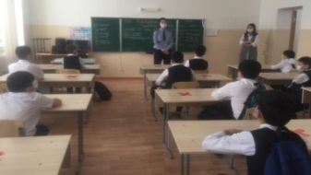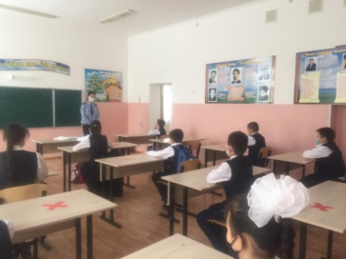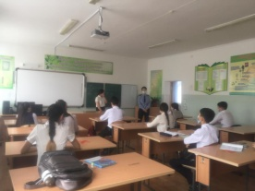
2021жылдың 10 ақпан күні мектеп қауіпсіздік командасының бастауымен "Жасөспірім және заң" жобасы аясында 4-5 сынып оқушыларымен "Менің қауіпсіз желім", "Бейтаныс адамдармен сөйлесу ережелері" тақырыбында онлайн түрде іс шара өтті.Іс шараға ДТІЖО Б.М.Абишева, әлеуметтік педагог Ж.Б.Тенлесбаева, мектеп инспекторы А.М.Сейтказинова қатысты.
https://www.facebook.com/107552721140150/posts/169574188271336/?sfnsn=mo

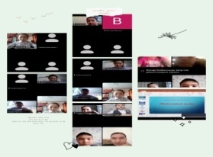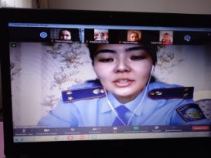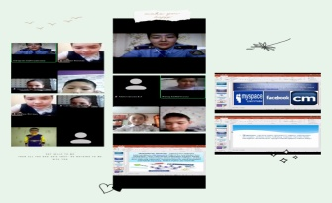
2021 жылдың ақпан айының 08 жұлдызында ZOOM платформасы арқылы онлайн режимінде 4 сыныптар арасында "Құқықтық навигатор" атты кұқықтық сауаттылық апталығы аясында және "Жасөспірім және заң" жобасы аясында "Сен өз құқығыңды білесің бе?" тақырыбында сынып сағаттары ұйымдастырылды. Оқушылар тәрбие сағатына белсенділікпен қатысты https://www.facebook.com/107552721140150/posts/167840321778056/?d=n
2021 жылдың ақпан айының 08 жұлдызында ZOOM платформасы арқылы онлайн режимінде 5 сыныптар арасында "Құқықтық навигатор" атты кұқықтық сауаттылық апталығы аясында және "Жасөспірім және заң" жобасы аясында "Толеранттылық - бейбітшілікке апарар жол" тақырыбында сынып сағаттары өткізілді. Оқушылар белсенділікпен қатысты https://www.facebook.com/107552721140150/posts/167839938444761/?d=n
2021 жылдың ақпан айының 08 жұлдызында штаттық форматтың офлайн режимінде 9-11 сыныптар арасында "Құқықтық навигатор" атты кұқықтық сауаттылық апталығы аясында және "Жасөспірім және заң" жобасы аясында "Менің құқығым бар" тақырыбында эссе байқауы өткізілді. Оқушылар белсенділікпен қатысты.
https://www.facebook.com/107552721140150/posts/167697148459040/?d=n
2021жылдың 10-ақпан күні мектебіміздің «Еріктілер» волонтерлік тобы Пушкина 35 үйдегі Шуланбаевтар және Жандаулетовтер отбасыларына азық-түлікпен көмектерін көрсетті .
Адам өміріндегі ең игі істерінің бірі – мұқтаж жандарға қамқорлық жасау. Адамдар бір-біріне қайырымдылық, мейірімділік таныту арқылы жақсылық жасайды. https://www.facebook.com/107552721140150/posts/176721274223294/?sfnsn=mo
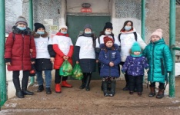
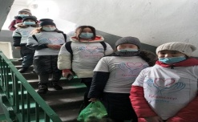
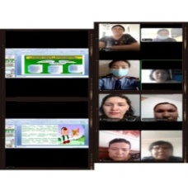
2021 жылдың 12 ақпан күні ДТІЖО Б. М. Абишева онлайн режимінде "Жасөспірім және заң" жобасы аясында онлайн режимде "Отбасындағы баланың құқықтары, отбасы-қауіпсіздік аумағы", " Өз баласын қалай түсінуге болады?" тақырыбында мектеп психологтарының, әлеуметтік педагог пен инспектордың қатысуымен ата-аналар жиналысы өткізілді.
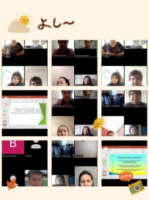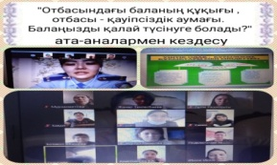
2021 жылдың 12 ақпан күні 9-11 сыныптар ЖПТК кәсіптік бағдар жұмысына қатысты.
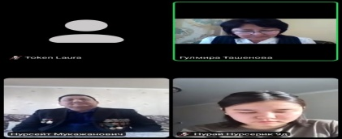
2021 жылдың 15-ақпан күні Республикалық «Жас Ұлан» балалар мен жасөспірімдер ұйымының ұйымдастыруымен Кеңес әскерінің Ауған жерінен шығарылғанына 32 жыл толуына арналған кездесу кешіне өтті.Кездесу кешіне Ауған соғысының ардагері Бозаев Дулат Әбдікәрімұлы қатысты.Мақсаты: Оқушыларға Ауған соғысы жайлы толық мәлімет беру, ардагер ағалармен ашық әңгімелесу, сұхбаттасу; Өз Отанына шексіз берілген, патриоттық рухы жоғары, қайсар жауынгер ағалардың ерлігін үлгі ету; Ауған соғысында опат болған жауынгерлердің рухына тағзым етуге, есімдерін қастерлеуге тәрбиелеу, оқушыларға патриоттық тәрбие беру.
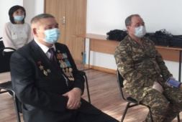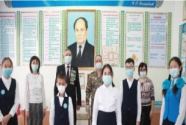
Мектептің мобильді тобы әр түрлі мәселелер бойынша оқушылардың ата-аналарымен үнемі жеке жұмыс жүргізеді (Сұлтан Сұлушаш)
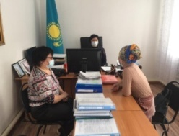
Тоқсан бойы оқушылар әртүрлі қалалық,облыстық және республикалық жарыстарға қатысып, грамоталармен марапатталады

2021 жылдың 15 - 19 ақпан аралығында дене шынықтыру және спорт апталығы аясында сынып жетекшілері "Салауатты өмір салты","Бір ойын-бір өзгеріс",т.ж.б. сынып сағаттары мен спорттық іс-шаралар өткізді.
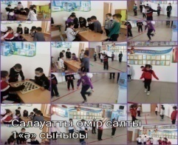
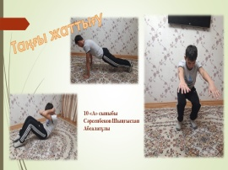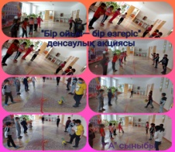 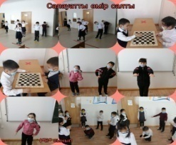
2021жылдың 16 ақпан күні Жезқазған политехникалық колледжі 9-11 сынып оқушылары арасында кәсіби бағдар жұмыстарын жүргізді.
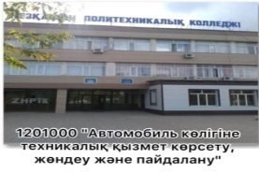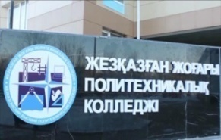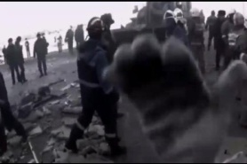
2021жылдың 16-ақпан күні «Еріктілер» волонтерлік тобы Пушкина 35үйдегі Шуланбаевтар және Жандаулетовтер отбасыларының балаларын қаламыздағы С.Қожамқұлов атындағы қазақ-музыкалы театрындағы «Қарлы гүл» атты ертегісін тамашалауға шақырды. Аталған отбасының балалары мектебімізде 4 «Б» сынып оқушысы Ахмеджан А., 4 «А» сынып оқушысы Нұртай Г., 5 «В» сынып оқушысы Ахмеджан И және 2 «Б» сынып оқушысы Нұртай Г. https://www.facebook.com/107552721140150/posts/176721717556583/?sfnsn=mo
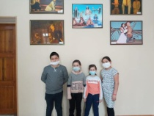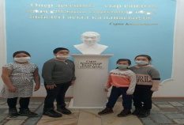
2021 жылдың ақпан айының 17 жұлдызында Рухани жаңғыру бағдарламасын жүзеге асыру аясында "Денің сау болса, бәрін аласың" дене шынықтыру апталығында онлайн форматында І ауысымда "Салауатты өмір салтын қалыптастыру", "Салауатты өмір салты" тақырыптарда сынып сағаттары өткізілді (https://fb.watch/3QkHB604pD/).
2021 жылдың 18 ақпан күні "Кешегі оқушы - қазіргі кәсіпқой бокшы" тақырыбында Сұлтанбай Нұрбол 9-11 сынып оқушыларымен кездесу өткізді.
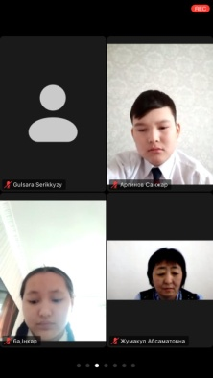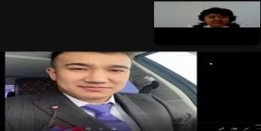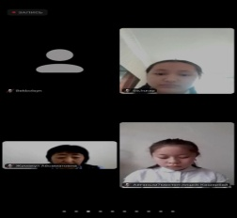
2021 жылдың 18 ақпан күні Қазақстан Республикасы Тәуелсіздігінің 30 жылдығына орай 5,9 сынып оқушылары,сынып жетекшілері және ата-аналары "30 қайырымды іс" акциясын өткізді (https://fb.watch/3Q9DmcRzmN/)
2021 жылдың 18 ақпан күні медбике Б.З.Жүнісбекова мектеп оқушылармен карантин кезінде шаралды сақтау туралы профилактикалық жұмыс жүргізді (https://www.facebook.com/107552721140150/posts/174263871135701/?sfnsn=mo).
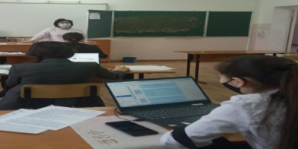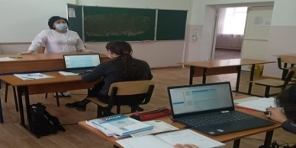
2021жылдың 19 ақпан күні Жезқазған политехникалық колледжі 9-11 сынып оқушылары арасында кәсіби бағдар жұмыстарын жүргізді.
2021 жылдың О. А. Байқоңыров атындағы Жезқазған университеті 9,11 сынып оқушылары арасында "Мамандықты таңдау" тақырыбында кәсіби бағдар жұмыстарын жүргізді
2021 жылдың 22 ақпан күні Қазақстан Республикасы Тәуелсіздігінің 30 жылдығына орай 9 сынып оқушылары "30 қайырымды іс" акциясын өткізді (https://www.facebook.com/107552721140150/posts/176473894248032/?d=n)
2021 жылдың 22 ақпан күні Қазақстан Республикасы Тәуелсіздігінің 30 жылдығына орай 5,9 сынып оқушылары,сынып жетекшілері және ата-аналары "30 қайырымды іс" акциясын өткізді (https://www.facebook.com/107552721140150/posts/176098197618935/?d=n).
2021 жылдың 22 ақпан күні 5 "А" сынып оқушылары Дина Нұрпейісованың 160 жылдығына орай "Мәңгілік ел алыптары" сынып сағатын өткізді (https://www.facebook.com/watch/?v=998218584043614), (https://www.facebook.com/107552721140150/posts/176470830915005/?d=n),
(https://www.facebook.com/watch/?v=421182235830583).
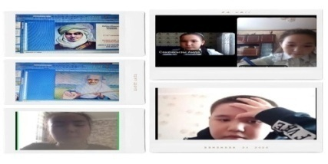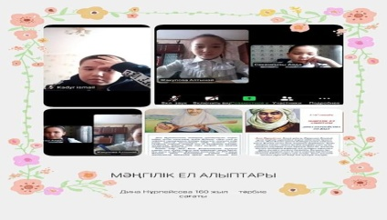
2021 жылдың 22 ақпан күні "Адал ұрпақ" клубы мектеп оқушылармен "Жемқорлықсыз әлем" іс-шара өткізді(https://www.facebook.com/107552721140150/posts/176464557582299/?d=n)7

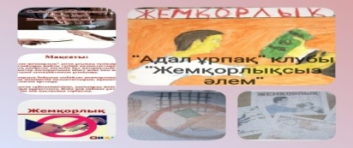
2021 жылдың 20 қаңтар мен 22 ақпан аралығында қалалық қашықтықтағы волонтерлік акция ұйымдастырлыды. Волонтерлік акцияның мақсаты: оқушыларды адамгершілікжәне толерантты қарым-қатынас рухында тәрбиелеу, адам тұлғасын құрметтеуді қамтамасыз ету, патриотизмге және белсенді өмірлік ұстанымға тәрбиелеуге ықпал ету. Акция барысында айлық жұмыс жоспары құрылып, бекітілді. https://www.facebook.com/watch/?v=940344029836208.
2021 жылдың 25 ақпанында 8-11 сынып оқушылары Жезқазған қаласының кәсіпкерлер палатасының өкілдерімен кездесті.
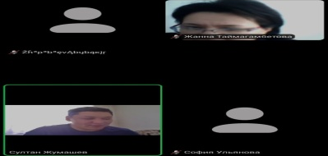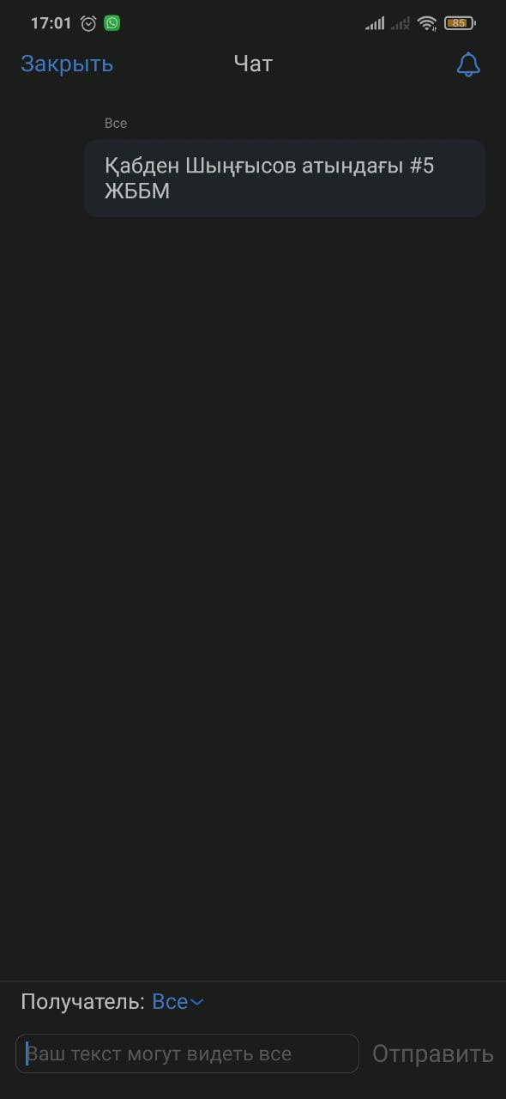
2021 жылы 27- ақпан күні «Қамқорлық –менен және сенен басталады!» 3-4 сынып оқушылары арасында үй тапсырмасын орындауға жасұландықтар өз көмектерін көрсетті. Оқушылар жасұландықтар мен бірге математика, қазақ тілі пәндері бойынша тапсырмалар орындады.
https://www.facebook.com/107552721140150/posts/176721477556607/?sfnsn=mo
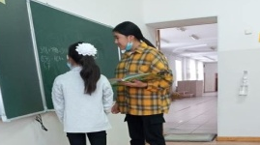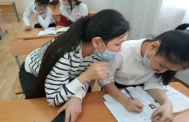
2021 жылдың 23 ақпан күні Көкбай Жанатайұлының 165 жылдығына арналған ис-шара өткізілді (https://fb.watch/3QiGC5IS7U/).

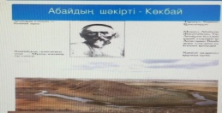
2021 жылдың 23 ақпан күні 5-11 сыныптар арасында "Біз сыбайлас жемқорлыққа,қоғам мүдделеріне деген сатқындыққа қарсымыз" тақырыбында іс-шара өткізілді
(https://www.facebook.com/watch/?v=254263039595395)

2021 жылдың 24 ақпан күні сыбайлас жемқорлыққа қарсы «Сұлтанмахмұт Торайғыровтың әділдік философиясы» тақырыбында кезекті адалдық сағаты өткізілді. Сұлтанмахмұт Торайғыров –қазақ классикалық әдебиетінде ұлы Абай қалыптастырған көркемдік дәстүрлерді байытып жалғастырушы суреткер. Ол өз заманының ең мәнді, көкейкесті мәселелерін көтеріп, өзінің көркем қолтаңбасын, қоғам мен адам өміріндегі алуан шындықтар көрінісін шығармаларына арқау етті.
«Қараңғы қазақ көгіне өрмелеп шығып күн болуды» арман еткен Сұлтанмахмұт Торайғыров бүкіл ғұмырын халық ағарту ісі мен еліне қызмет етуге арнаған.
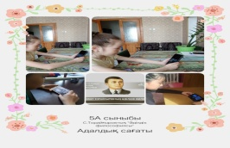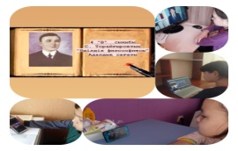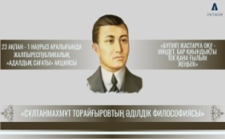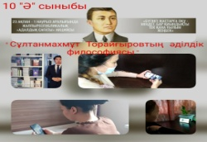

2021жылдың 25 ақпан күні 5 "Ә" сынып оқушысы Өтеген Ернұр "Ұлы Дала тарихы" бағдарламасы аясындағы "Туған өлке шежіресі - 2021" қалалық өлкетану-зерттеу презентация байқауында құрметті 3 орынға ие болды (https://www.facebook.com/107552721140150/posts/181799760382112/?d=n).

2021 жылдың 27 ақпан күні Жезқазған жоғары политехникалық колледжде 9,11 сыныптардың ата-аналары үшін "Ашық есік" күнін өткізді.
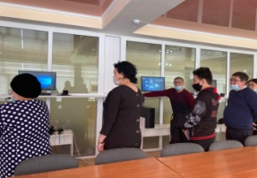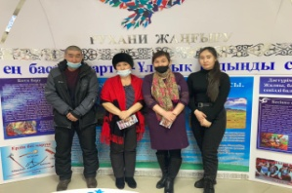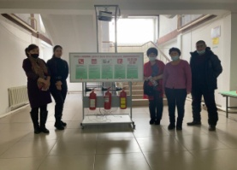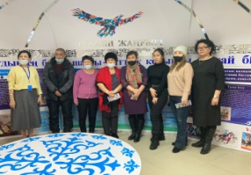
2021 жылдың 1 наурыз күні 1,4,5,9-11 сыныптарда Алғыс айту күні қарсанында "Алғыс айту- парызым!" тақырыбында сынып сағаттары өткізілді. Елімізде «Алғыс айту күні» Қазақстан Республикасы Президентінің 2016 жылғы 14 қаңтардағы № 173 Жарлығымен бекітілді және жыл сайын 1 наурызда атап өтіледі. «Алғыс айту күнін» мерекелеудің жаңа дәстүрі «Мәңгілік Ел» бірлігін ортақ тарих және тарихи сана негізінде нығайту мен дамытудың мән-мәтінінде қазақстандық құндылықтарды бейнелейді. Бұл мереке елімізде тыныштық пен үндестік, өзара сенімділік пен барлық қазақстандықтарға деген құрметтің орнығуына негіз болған бейбітшілік пен келісім саясатының салтанатты күні болып саналады (https://fb.watch/3YcaMRjYTD/, https://fb.watch/3Yc8StJCgM/, https://www.facebook.com/107552721140150/posts/180330203862401/?d=n, https://fb.watch/3Yc7MPb_Jo/,https://fb.watch/3Yc6dfnT_V/).

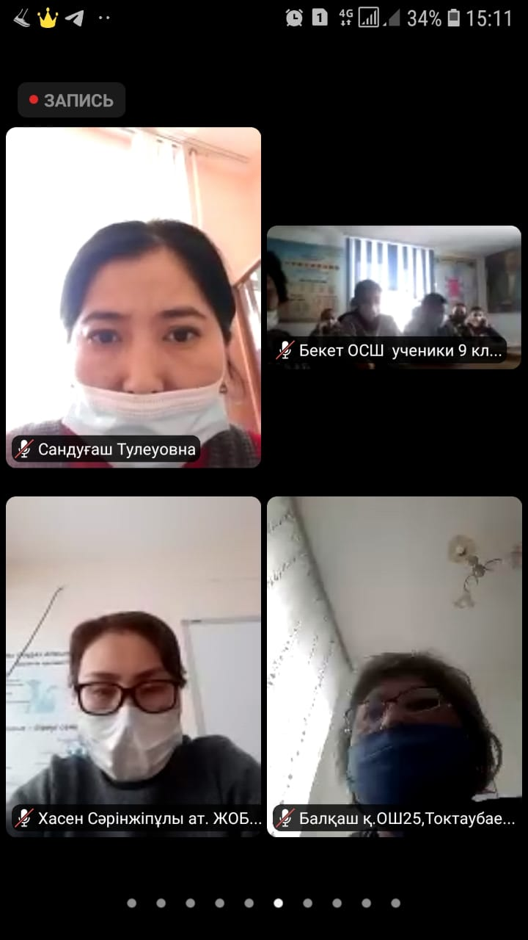
2021 жылдың 2 наурыз күні Авиация колледжі 9,11 сынып оқушыларымен кәсіптік бағдарлау жұмысын өткізді.
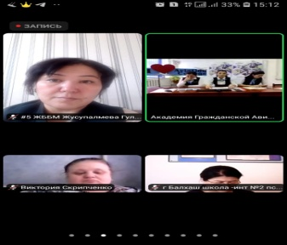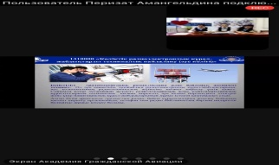
2021 жылдың 3 наурыз күні 1-11 сынып оқушылары арасында мемлекет және қоғам қайраткері, Алаш көсемі Әлихан Бөкейханның 155 жылдығына арналған мектепішілік іс-шара өткізілді.
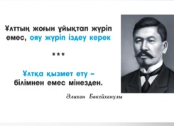
2021 жылғы 3 наурыз күні "Мектеп қауіпсіздігі командасы" құқық бұзушылық пен қылмыстың, тұрмыстық зорлық-зомбылықтың алдын алу бойынша, "тәуекел тобының" оқушыларына рейдтер өткізу туралы отырысы өтті. "Мектеп қауіпсіздігі командасы" тізімге сәйкес 16 оқушыға рейд жүргізу үшін 4 топқа бөлінді, рейд 18 наурызға дейін өткізіледі.
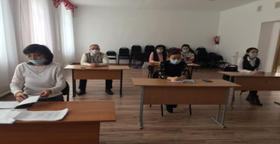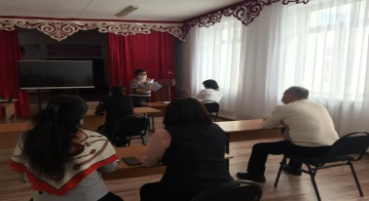
Сыбайлас жемқорлықтың алдын алу мақсатында "Сыбайлас жемқорлыққа жол жоқ!!!"
ақпараттық тақта мектеп фойесінің 1 қабатында ұйымдастырылған. Ай сайын материалдар жаңартылады.
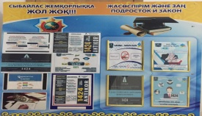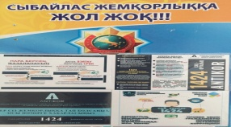
Қазақстан Республикасы Тәуелсіздігінің 30-жылдығын мерекелеу аясында өткізілген облыстық "Тәуелсіздік парақтары.Тарихтың 30 беті" облыстық жобалық бейнероликтер фестивалінде 10 "А" сынып оқушысы Жантулекова Қаламқас І орынды иеленді. (https://www.gov.kz/memleket/entities/karaganda-bilim/press/news/details/168604?lang=ru).

Қарағанды облысы білім беруді дамытудың оқу-әдістемелік орталығының "Өнегелі өмір" жетістік пен табысқа жеткен адамдармен кездесу жобасының аясында Қабден Шыңғысов атындағы #5 жалпы білім беретін мектебінде 12.03 күні сағ.15.00-де "Ақ халатты-абзал жан" тақырыбында ТОО "Жүрек" емханасының жалпы тәжірибелі дәрігері Каримов Болат Полатжанұлымен ZOOM платформасы арқылы кездесу өтті.Кездесуге мектебіміздің мұғалімдері мен 5-10 сынып оқушылары қатысты.Кездесу барысында оқушылар осы мамандықтың даралығымен танысып, дәрігер мамандығының қыр-сырын ашатын сауалдарының жауабын алды.
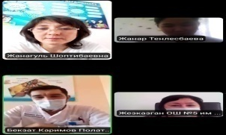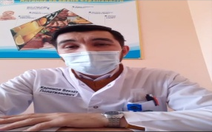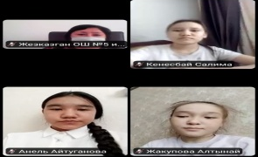
2021 жылдың 14 наурыз күні - "Көрісу күні" https://www.facebook.com/watch/?v=111699724218927, https://www.facebook.com/watch/?v=393123435474662, https://www.facebook.com/watch/?v=144245840915278, https://www.facebook.com/watch/?v=433489934407263.
2021 жылдың 15 наурыз күні #челленджнаурыз Ұлыстың ұлы күні Наурыз мейрамы – байырғы заманнан келе жатқан “көктемгі жаңару” мерекесі екені белгілі. Мейрамның басты тағамы – Наурыз көже жеті түрлі дәмнен жасалады. Қазақтар, "ырыс-береке молаяды" деген сеніммен құйылған Наурыз көжені тауысып қою керек деп сенген. Наурыз пайдалы да құтты, ырысты болсын, өскін мол болсын деген қазақ тілегінің, ырымының басты көзі Наурыз көже болса керек. https://www.facebook.com/watch/?v=833150457309131.
2021 жылдың 15 наурыз күні - "Жайлау күні" https://fb.watch/4g1ns4qJ6G/.
"15 наурыз - Жайлау күні" мерекесіне орай мектепте іс-шаралар өтті. "Оригами" үйірмесінің жетекшісі Кистаубаева Г.М. шығармашылық жұмыстар көрмесін ұйымдастырды. https://fb.watch/4g0XFYc7ki/.
"15 наурыз - Жайлау күні" мерекесіне орай мектепте іс-шаралар өтті.
1-11 сыныптарда ХХ ғасырдың ең ірі ядролық полигоны - Семей полигонының жабылуына арналған сынып сағаттары өткізілді.
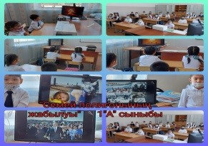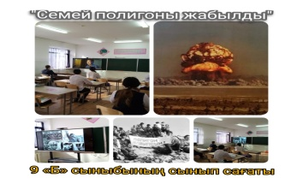
https://www.facebook.com/107552721140150/posts/189724242922997/?d=n
2021 жылдың 15 наурыз күні Ө.А.Байқоныров атындағы Жезқазған университеті 11 сынып оқушыларымен кәсіптік бағдарлау жұмысын өткізді https://www.facebook.com/107552721140150/posts/189457409616347/?d=n.
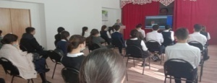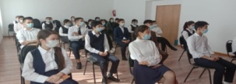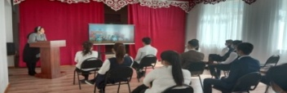
2021 жылдың 16 наурыз күні 1-11 сынып оқушылары арасында "Төле би – адалдық пен әділдіктің негізін қалаушы" тақырыбында кезекті "Парасаттылық сағаты"өткізілді. Бұл нұсқаулық өмір мен өсиеттерге, даналыққа арналған. Қазақ халқының шешендік өнеріне зор үлес қосқан, ел бірлігін нығайтқан ойшыл ұлы Төле бидің жеке қасиеттері туралы айтылған.
Оқушылар Төле бидің жоғары тарихи деңгейге жетуіне көмектескен көптеген жеке қасиеттерімен танысты. Олардың негізгілері: ел мұраттарына мінсіз адалдық, биліктегі әділеттілік және шындық (https://www.facebook.com/107552721140150/posts/190149946213760/?d=n).
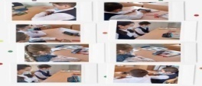 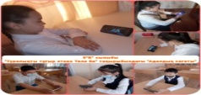 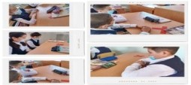
14 наурыздан бастап көктемгі каникул уақытын қоса алғанда мектеп оқушыларымен жоспарға сәйкес іс-шаралар өткізілді, сілтемелер қоса беріледі. (https://fb.watch/4hsHsOd0fO/).
2021 жылдың 2 сәуiр күнi 1-11 сыныптарда "Парасат биiгi мен сөз құдiретi" тақырыбында "Адалдық сағаты" өткiзiлдi.
2021 жылдың 2 сәуiр күнi Салық Зимановтың 100 жылдығына орай 1-11сынып оқушыларын ic-шара өткiзiлдi (https://www.facebook.com/107552721140150/posts/202562851639136/?sfnsn=mo).
Сәуip айында 1-11 сынып оқушыларына арналған "Алаш қайраткерлерінің мұрасы" атты ic-шаралар циклi жалғасуда (https://www.facebook.com/watch/?v=448576456427820, https://www.facebook.com/watch/?v=210972714161885).
2021 жылдың 6 сәуip күнi Жезқазған қаласының тау-кен технологиялық институтының "Машина жасау және құрылыс технологиялары" кафедрасының оқытушылары А.Н.Оспановпен және С.А.Өтеген 11 сынып оқушыларымен кәсiптiк бағдар беру жұмысын жүргiздi (https://www.facebook.com/107552721140150/posts/203228051572616/?sfnsn=mo).
2021 жылдың 7 сәуip күнi Жезқазған қаласы Төтенше жағдайлар басқармасының маманы Көкшетау техникалық институтына түсу бойынша аға буын оқушыларымен кәсiптiк бағ дар беру жұмысын жүргiздi.https://www.facebook.com/107552721140150/posts/203926708169417/?sfnsn=mo
